**Чтение** *«****Рассказ о неизвестном герое****»*.

Цель: Познакомить детей с правилами пожарной безопасности. Вызвать желание детей быть похожим на скромного **героя**;

Материалы: книга с иллюстрациями С. Я. Маршака *«****Рассказ о неизвестном герое****»*;

Ход **занятия**: Воспитатель демонстрирует детям иллюстрации к произведению С, Я. Маршака *«****Рассказ о неизвестном герое****»*:

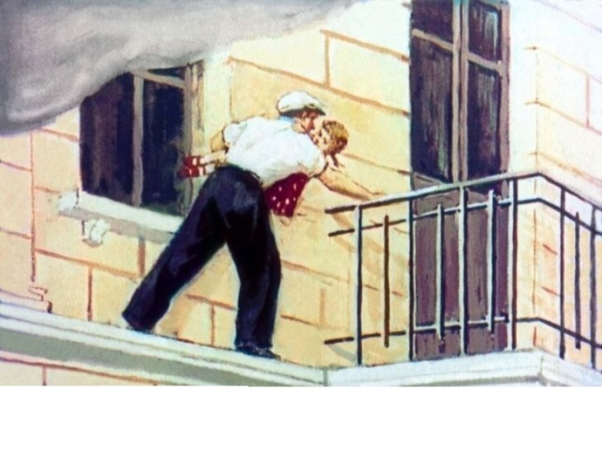

-Ребята, посмотрите внимательно на иллюстрации. Что вы видите?

-А что же это такое-пожар? Хорошо это или плохо? Горячо это или холодно *(ответы детей)*.

-Правильно, ребята. Пожар-это сильный огонь, жар, много-много дыма. Пожар очень опасен для всего живого, люди могут остаться без жилья. Огонь может сжечь и деревню, и даже леса. Поэтому, пожар-это большая беда.

-Ребята, а как вы думаете, от чего возникает пожар? (Пожар бывает от неосторожного обращения с огнем. Поэтому, дети,вы должны запомнить правило: спички детям-не игрушка! Пожар может возникнуть и от того, что дети играют со спичками, зажигают свечи, включают электроприборы без присмотра взрослых.)

-Давайте мы запомним предупреждение:

Не играй, дружок со спичкой,

Помни, что она мала.

Но от спички-невидимки

Может дом сгореть дотла!

Чтобы в ваш дом не пришла беда-

Будьте с огнем осторожны всегда!

-Ребята, если вы увидите горящую бумагу или спичку на улице или в помещении, что вы будете делать? (Правильно, мы должны затушить их песком или водой. Все горящие предметы нужно загасить, затушить.)

-Как вы думаете,ребята, кто всех лучше справится с такой задачей, как потушить огонь

Правильно, это-пожарный. Работа пожарника-очень опасная работа и очень ответственная. Поэтому пожарник должен быть каким? Правильно, смелым, умным, отважным, сильным, ловким…Кто-нибудь из вас хотел бы быть пожарником? Почему? *(ответы детей)*.

-А теперь, ребята. Прослушайте аудио рассказ.

После **рассказа**ответьте на вопросы:

-Как вы думаете, о чем говорится в **рассказе**?

-О каком главном **герое идет речь**? Кого и как он спас?

-Как мы могли бы охарактеризовать?

-Как можно назвать человека, который делает добро окружающим и не ждет от них похвалы или награды *(смелый, добрый, скромный)*. Давайте и мы свами будем делать добрые дела, помогать тем. Кто нуждается в нашей помощи.Запомните пословицы: *«Скромность всякому к лицу»*, *«Храбрый не тот, ктостраха не знает, а кто узнал и навстречу ему идет»*.

Молодцы!